Cantus Mundi te invită să celebrăm împreună Ziua Internațională a Muzicii

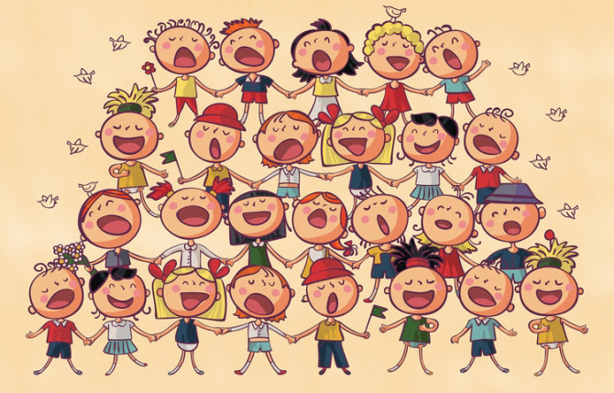

Dragi dirijori,
În 1 octombrie celebrăm Ziua Internațională a Muzicii, pe care am decis să o transformăm într-o săptămână a muzicii, pentru a avea timp suficient de sărbătorit.
Așadar, dacă aveţi în repertoriu o lucrare muzicală specială, pe care ați vrea să o arătați întregii comunități Cantus Mundi, dar și publicului larg, vă invităm să ne trimiteți o înregistrare video până pe 29 septembrie. Noi vom include fișierele trimise de voi în concursul organizat de Cantus Mundi cu ocazia sărbătoririi Zilei Internaţionale a Muzicii. Nu vă temeţi, puteţi să filmaţi și cu telefonul, "a piacere" să fie!
Melodiile voastre vor fi supuse like-ului public, între 1 și 7 octombrie, pe pagina de Facebook a Cantus Mundi. Înregistrările cu cele mai multe aprecieri vor fi premiate după cum urmează: locul 1 - o pianină și o tabletă, locul 2 - o pianină și locul 3 - o tabletă.
Succes tuturor!
Fișierele video vor putea fi încărcate la adresa: cantusmundi.com/ziua-muzicii

Urmărește-ne pe platforma Cantus Mundi și Facebook pentru a fi la curent cu ultimele noutăţi și știri:
Cantus Mundi: cantusmundi.com
Facebook: facebook.com/CantusMundiRomania

